|  |
| --- |
| **PRÉ-PROJETO 2023** |

|  |
| --- |
| NOME: Tiago Schwann Nº25 |
| NOME: Marcos Brustolon Nº20 |
| TELEFONE (S) (45) 99844 9321 |
| E-MAIL thyagoghu@gmail.com |
| CURSO Des. de Sistemas |
| TURMA: 3º |

**ALUNO(s) É OBRIGATÓRIO EM ANEXO AO PRÉ-PROJETO, NO MÍNIMO UMA TELA DE INTERFACE (TELA PRINCIPAL) JUNTO AO PROJETO.**

TITULO

|  |
| --- |
| Projeto Dory |

INTRODUÇÃO

|  |
| --- |
| O projeto Dory propõe uma solução inovadora para o controle eficiente do pH em açudes, visando melhorar a qualidade da água e, consequentemente, o ambiente aquático. Utilizando um equipamento inteligente, o Dory busca automatizar e otimizar o processo de monitoramento e ajuste do pH, garantindo um ambiente saudável para a vida aquática. Neste projeto, exploraremos os detalhes técnicos e os benefícios ambientais e econômicos dessa tecnologia inovadora. |

HIPÓTESE / SOLUÇÃO

|  |
| --- |
| Estabilizar o ph da agua e apresenatar os dados num site |

DISCIPLINAS ENVOLVIDAS

|  |
| --- |
| Descrição das três disciplinas.  Análise de projetos e sistemas: documentação  Banco de dados: produção do back end  Web design: Criação geral do site |

OBJETIVO GERAL

|  |
| --- |
| Apresentar os dados em um site próprio para o projeto |

OBJETIVOS ESPECÍFICOS

|  |
| --- |
| Será feito usando a lingugens html, css e possivelmente java script |

PROCEDIMENTOS METODOLÓGICOS

|  |
| --- |
| Descrição dos métodos e procedimentos que nortearão a busca de informações para responder o problema de pesquisa:   * Pesquisa Bibliográfica * Pesquisa de campo * Entrevista * Levantamento das necessidades |

BIBLIOGRAFIA

|  |
| --- |
| Listar os principais LIVROS a serem pesquisados. (Mínimo 03 Bibliografias para cada disciplina, preferencialmente da biblioteca do CEEP)  Usar artigos:  Google Acadêmico [Portal da CAPES](https://www.unit.br/blog/melhores-sites-para-pesquisa-academica" \l "portal) [SciELO](https://www.unit.br/blog/melhores-sites-para-pesquisa-academica" \l "scielo) [Academia.Edu](https://www.unit.br/blog/melhores-sites-para-pesquisa-academica" \l "academia) [BDTD](https://www.unit.br/blog/melhores-sites-para-pesquisa-academica" \l "bdtd) [Science.gov](https://www.unit.br/blog/melhores-sites-para-pesquisa-academica" \l "science) [Eric](https://www.unit.br/blog/melhores-sites-para-pesquisa-academica" \l "eric) [E-Journals](https://www.unit.br/blog/melhores-sites-para-pesquisa-academica" \l "e-journals) [Redalyc](https://www.unit.br/blog/melhores-sites-para-pesquisa-academica" \l "redalyc) |

CRONOGRAMA DE ATIVIDADES

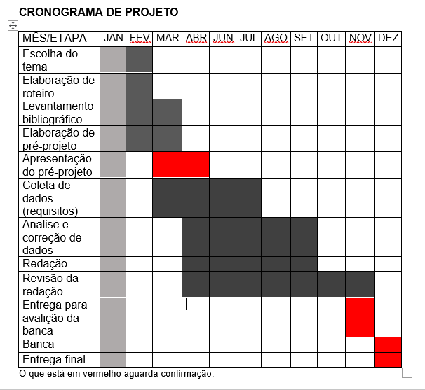

|  |  |  |
| --- | --- | --- |
| **Autorizado** | **Professor(a)** | **Data** |
| Análise de projetos e sistemas:  Banco de dados:  Web design: | **Aparecida** |  |